**《生态质量监测网络建设技术规范（征求意见稿）》**

**编制说明**

**《生态质量监测网络建设技术规范》**

**编制组**

**二〇二三年四月**

项目名称：生态质量监测网络建设技术规范

项目统一编号：20221144

承担单位：北京市生态环境监测中心

目 录

1任务来源，起草单位，协作单位，主要起草人 1

1.1任务来源 1

1.2起草单位 1

1.3主要起草人 1

2制定标准的必要性和意义 2

2.1必要性 2

2.2意义 3

3主要工作过程 4

4制定标准的原则和依据，与现行法律、法规、标准的关系 5

4.1制定标准的原则 5

4.2制定标准的依据 5

4.3与现行法律、法规、标准的关系 6

5主要条款的说明，主要技术指标、参数、实验验证的论述 6

5.1主要条款的说明 6

5.2主要技术指标、参数、实验验证的论述 7

6重大意见分歧的处理依据和结果 14

7与国内外同类标准水平的对比情况 14

7.1国外研究进展 14

7.2国内研究进展 15

8作为推荐性标准或强制性标准的建议及其理由 17

9强制性标准实施的风险点、风险程度、风险防控措施和预案 17

10实施标准的措施(政策措施/宣贯培训/试点示范/监督检查/配套资金等) 17

11其他应说明的事项 18

《生态质量监测网络建设技术规范》

（征求意见稿）编制说明

# 1任务来源，起草单位，协作单位，主要起草人

## 1.1任务来源

为落实《中共中央 国务院关于深入打好污染防治攻坚战的意见》关于“实现生态质量监测全覆盖”和《关于深化生态保护补偿制度改革的意见》中“推动开展全国生态质量监测评估”的要求，满足建成面向生态管理需求，服务决策，布局合理、功能完善、运行高效，具备统一技术标准体系的生态监测网络，为生态环境资源监测、管理决策、公众服务和科技创新等提供数据支撑，为北京生态系统恢复与生态文明建设服务，北京市生态环境监测中心拟立项编制生态质量监测网络建设技术规范。

北京市市场监督管理局2022年3月22日印发的《2022年北京市地方标准制修订项目计划（第二批）》（京市监发〔2022〕30号）文件中，《生态质量监测网络建设技术规范》作为第20221144号（一类、制定、推荐性）列入计划，由北京市生态环境监测中心作为主要起草单位牵头开展，要求2023年11月底前完成标准报批工作。

## 1.2起草单位

北京市生态环境监测中心、中国科学院生态环境研究中心

## 1.3主要起草人

本文件主要起草人：鹿海峰、刘保献、陈韵如、李令军、赵文慧、张蔷、李琪、秦丽欢、周伟奇、王静。

# 2制定标准的必要性和意义

## 2.1必要性

生态质量监测是开展生态工作的基础，是生态文明建设的重要支撑。党的二十大报告将“推动绿色发展，促进人与自然和谐共生”上升到“中国式现代化”的内涵之一，再次明确了新时代中国生态文明建设的战略任务。中央领导高度重视生态质量监测工作，对生态文明建设提出一系列新思想、新要求，国家对生态质量监测的战略构想日益清晰，出台多个文件支持生态质量监测网络的建设。

《中共中央 国务院关于深入打好污染防治攻坚战的意见》提出要实施生物多样性保护重大工程。加快推进生物多样性保护优先区域和国家重大战略区域调查、观测、评估。完善以国家公园为主体的自然保护地体系，构筑生物多样性保护网络。加大珍稀濒危野生动植物保护拯救力度。加强生物遗传资源保护和管理，严格外来入侵物种防控。

《中共中央办公厅 国务院办公厅印发关于进一步加强生物多样性保护的意见》提出要持续推进生物多样性调查监测。完善生物多样性调查监测技术标准体系，统筹衔接各类资源调查监测工作，全面推进生物多样性保护优先区域和黄河重点生态区、长江重点生态区、京津冀、近岸海域等重点区域生态系统、重点生物物种及重要生物遗传资源调查。

《“十四五”生态保护监管规划》环生态〔2022〕15号提出要有序推进生态保护监管重点区域森林、草原、河湖、湿地、荒漠等生态系统监测，以及区域独特生态系统状况和国家重点保护物种调查。开展重点区域内已记录的野生哺乳类、鸟类、两栖类和蝶类等生态环境指示生物类群的物种多样性变化，以及原生生态系统群落建群种生物量监测。

《关于推进生态环境监测体系与监测能力现代化的若干意见》环办监测〔2020〕9号提出要优化生态监测一张网，完善生态质量监测网络，2025年前建立天地一体的国家生态质量监测网络，基本覆盖典型生态系统、自然保护地、重点生态功能区和生态保护红线重点区域，突出生态功能和生物多样性等指标。

《“十四五”生态环境监测规划》环监测〔2021〕117号要求构建生态质量监测体系，建立天地一体的生态质量监测网络和指标体系，涵盖生态格局、生态功能、生物多样性、生态胁迫等内容，总体反映区域生态系统质量状况及变化。

《北京市“十四五”时期生态环境保护规划》京政发〔2021〕35号规划目标中提出，要按照“一站多点”的布局模式，建设覆盖森林、湿地、河湖水库、农田等典型生态系统的地面生态监测网络，到2025年，初步建立空天地一体化的生态质量监测体系，实现对生态保护红线、自然保护地等重要生态空间内人为干扰、生态系统质量状况等常态化监测。研究制定重要生态空间监管技术规范，探索推进无人机、激光雷达等新技术应用，实现无人机监测、遥感监测、地面监测有效衔接。

北京市积极落实国家有关生态文明建设的大政方针，因此对加快建设现代化的生态质量监测网络体系提出了新要求。北京位于华北平原、内蒙古高原和东北平原三大地理单元的汇接之地，拥有多种自然生态系统，作为一个拥有丰富生态资源的地区，北京市对生态质量的监测仍存在着不足，目前全市未形成完整的监测网络。监测站点的分布及监测指标非常有限，未形成系统，难以综合反映全市生态质量状况，无法支撑全市的生态评价工作。监测标准体系不统一，难以为政府的生态环境考核与监管提供直接有效的数据支撑。因此，有必要也亟需构建统一的技术规范和标准，完善生态监测网络的建设需求。

## 2.2意义

目前北京市的监测站缺少统一的建设规范，存在监测体系不统一、数据共享困难等问题。本规范在广泛征求意见，认真总结实践经验的基础上，参考有关现行的国家、行业和地方标准，结合北京市地形地貌以及生态系统类型情况，规范了北京市生态质量监测网络的建设架构，明确了地面监测网络和遥感监测网络的定义和建设要求。

开展生态质量监测网络建设技术规范的制订工作，能够为生态监测、管理决策、公众服务和科技创新等提供数据支撑，切实发挥“顶梁柱”“生命线”作用，为打赢污染防治攻坚战和推进生态文明建设提供有力的技术支撑。结合新形势，建成面向生态管理需求，布局合理、功能完善、运行高效，具备统一技术标准体系的生态质量监测网络，实现由点到面、短期到长期、基础研究到为政策决策和公众服务的转化，长期持续为政府提供生态系统质量和功能的动态信息。

# 3主要工作过程

截至目前为止，编制组已经开展如下工作：

1.标准申报

2020年北京市生态环境监测中心组织了相关技术调研，并收集了相关技术文档，为规范制订工作做好准备。2020年10月，北京市生态环境监测中心向北京市市场监督管理局递交了《北京市地方标准制修订项目申报书》，申请对本标准立项。

2.起草工作大纲

2020年标准立项后，由北京市生态环境监测中心具体组织开展，中国科学院生态环境研究中心参与指标体系的设计、生态质量监测网络的规划等工作。编制组包括地面定位生态监测、遥感监测、网络设计共计10人组成。工作组成立后，先后就编制大纲、标准技术等内容进行了充分讨论和修改。

3.开展研究和论证

编制组以参考国内外先进生态监测网络构建技术为核心，先后查阅和收集了大量相关文献作为技术支撑。

4.列入制订计划

2022年3月，北京市市场监督管理局发布关于印发《2022年北京市地方标准制制订项目计划（第二批）》的通知，《生态质量监测网络建设技术规范》作为制定、一类、推荐性项目列入计划，编号20221114。

5.标准开题和启动阶段

受疫情影响，2022年北京市生态环境监测中心组织召开了规范开题会（视频）。会议邀请行业专家和相关处室参会，会上对规范编制提出了意见和建议。

2022年3月1日北京市生态环境监测中心作为主编单位，组织召开了规范启动会，会议确定了规范编制大纲、工作分工和工作计划。会后根据工作计划安排，完成了规范初稿第1稿的编制工作。

2022年3月14日，召开了规范编制工作会，会议对规范初稿第1稿进行了研讨。会后根据意见修改形成了规范初稿第2稿。

2022年6月30日，根据规范内容，召开了第二次规范编制工作会，对规范初稿第2稿相应章节进行了研讨。会后根据意见修改形成了规范初稿第3稿。

2022年8月18日，根据规范内容，组织召开了内部专家咨询会，对规范初稿第3稿相应章节进行了研讨。会后根据意见修改形成了规范初稿第4稿。

2022年10月21日，根据规范内容，召开了第三次规范编制工作会，对规范初稿第4稿相应章节进行了研讨。会后根据意见修改形成了规范初稿第5稿。

2022年11月10日，根据规范内容，召开了第四次规范编制工作会，对规范初稿第5稿相应章节进行了研讨。会后根据意见修改形成了规范初稿第6稿。

2023年1月29日，根据规范内容，召开了第五次规范编制工作会，对规范初稿第6稿相应章节进行了研讨。会后根据意见修改形成了规范征求意见稿。

# 4制定标准的原则和依据，与现行法律、法规、标准的关系

## 4.1制定标准的原则

标准的制定按照GB/T 1.1—2020《标准化工作导则 第1部分：标准化文件的结构和起草规则》的规定起草。

适用性、可操作性原则。本标准的内容应具有普遍适用性，方法应具有可操作性，能为相关生态质量监测的实施提供技术参考。

科学性、先进性原则。本标准在编制过程中应积极借鉴和利用国内外相关研究成果，运用可靠的原理、成熟先进的技术和科学的方法，保证制定的标准具有科学性和先进性。

技术可行性原则。标准中采用的技术方法应具有可行，确保按照该标准开展的生态质量监测网络建设具有可操作性。

## 4.2制定标准的依据

相关国家标准、行业标准已经建立和完善，为规范的编写提供了的有力的支撑。规范编写中主要参考的规范、标准如下：

GB 3095-2012环境空气质量标准

GB/T 14950-2009 测绘基本术语

GB 15618-2018土壤环境质量 农用地土壤污染风险管控标准（试行）

GB/T 30115-2013 卫星遥感影像植被指数产品规范

GB/T 32740-2016 自然生态系统土壤长期定位监测指南

GB/T 33027-2016 森林生态系统长期定位观测方法

GB/T 35377-2017森林生态系统长期定位观测指标体系

GB/T 39612-2020 低空数字航摄与数据处理规范

HJ 192-2015 生态环境状况评价技术规范.

HJ 710-2014 生物多样性观测技术导则

HJ 1166-2021 全国生态状况调查评估技术规范—生态系统遥感解译与野外核查

HJ 1167-2021 全国生态状况调查评估技术规范—森林生态系统野外观测

HJ 1169-2021 全国生态状况调查评估技术规范—湿地生态系统野外观测.

HJ 1176-2021 全国生态状况调查评估技术规范—数据质量控制与集成

LY/T 2990-2018 城市生态系统定位观测指标体系

CJJ/T 85-2017 城市绿地分类标准

QX/T 466-2018 微型固定翼无人机机载气象探测系统技术要求

QX/T 614-2021 多旋翼无人机机载气象探测系统技术要求

DB11/T 1877-2021 生态环境质量评价技术规范

## 4.3与现行法律、法规、标准的关系

目前国家相关法律、法规已经建立和完善，为规范的编写提供了的有力的支撑。规范严格遵守和依据《中华人民共和国标准化法》开展起草工作。该标准是对现行生态系统监测相关法律、法规、标准的补充，完善了生态质量监测网络建设的技术要求。

# 5主要条款的说明，主要技术指标、参数、实验验证的论述

## 5.1主要条款的说明

本标准的主要条款包括：

第3章术语和定义，给出了生态质量监测网络及相关建设内容中、英文名称和定义。

第4章生态质量监测网络建设架构，给出了生态质量监测网络建设的总体构成。

第5章监测指标，给出了反映生物及其生存环境的整体状况的监测指标体系。

第6章地面监测，给出了地面生态监测站的布设原则、样地、样方和样线的布设要求。

第7章遥感监测，给出了遥感监测的监测原则，航天遥感、航空遥感、地面遥感监测方法及要求。

第8章生态监测网络数据管理，给出了数字化管理建设、数据质量控制等内容。

附录A（规范性）生态质量监测网络监测指标，给出了生态质量监测网络的参考性指标及各指标的含义。

## 5.2主要技术指标、参数、实验验证的论述

1. 基本建设原则

（1）面向管理原则。从实际需求出发，以服务生态环境管理核心，重点布设典型生态系统监测点，对生物多样性、典型生态系统的质量和功能进行监测。

（2）合理布局原则。从北京生态建设整体出发，对生态质量监测网络的建设进行科学、全面的规划，对站点的布设选址要合理、野外观测设施的建设要得当。

（3）开放共享的原则。加强对生态质量监测网络规划、制度规范、数据管理与信息发布的统一组织与部门协同。

2. 建设技术路线

按照面向管理、全面覆盖、资源共享的思路，综合考虑自然地理环境、生态系统类型、生态功能区划、基础设施条件等，分层次分类型开展生态质量监测网络建设。形成以数据管理平台为核心，在全市森林、草地、湿地、农田、城市等不同生态系统布设相应生态监测站，同时按照“单站多点”模式在生态监测站附近布设长期固定样地的地面监测网，结合遥感手段，逐步建立功能完善、层次清晰、布局合理的天地一体化生态质量监测网络。具体如下：

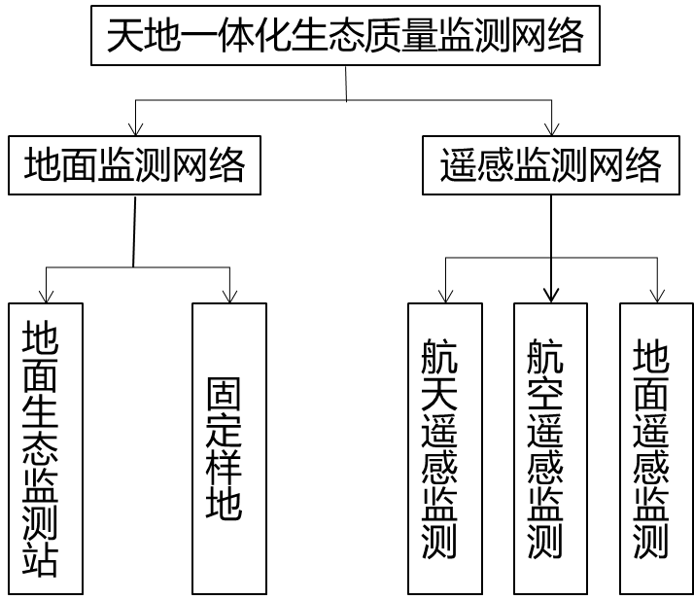

图1 生态质量监测网络架构

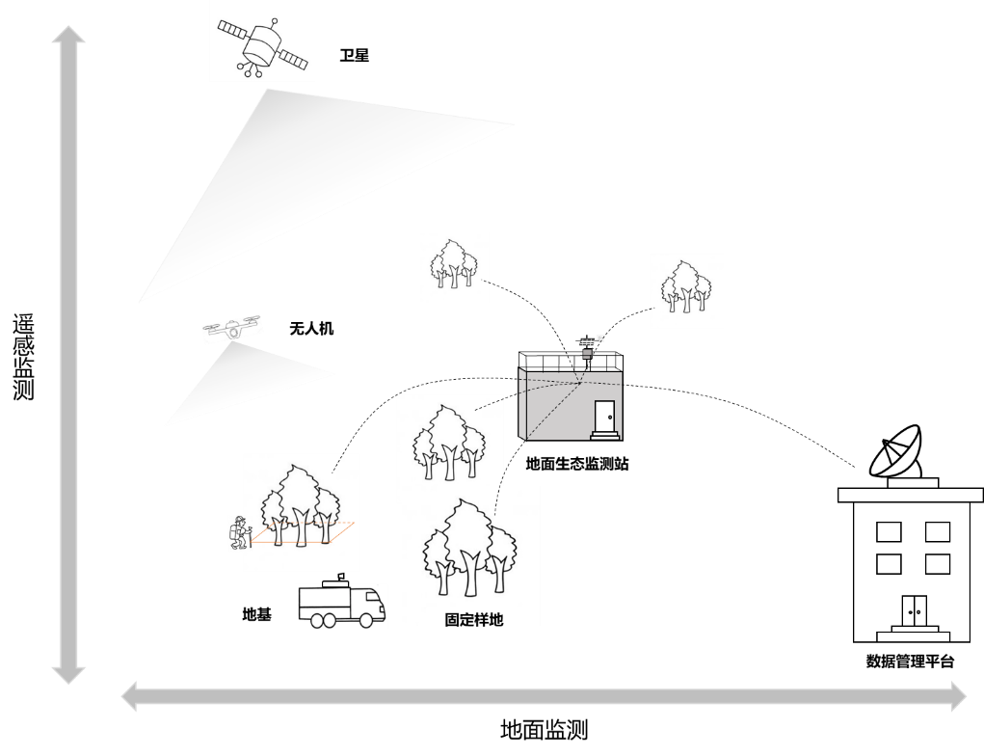

图2 生态质量监测网络示意图

3. 术语和定义

（1）生态质量 ecological quality

参考《HJ1172全国生态状况调查评估技术规范——生态系统质量评估》3.1对生态质量进行定义，一定时间、空间范围内生态系统的整体状况，功能强弱，稳定程度和受胁迫状况。

（2）生态质量监测网络 ecological quality monitoring network

按照国办发〔2015〕56号印发的《生态环境监测网络建设方案》，到2020年全国生态环境监测网络基本实现生态状况监测全覆盖的要求，参考中国生态系统研究网络，对生态质量监测网络进行了定义，指由地面监测网络和遥感监测网络两部分构成，通过设置地面固定监测站点和长期固定样地，结合遥感等手段，对生态质量进行长期、系统监测的网络。

（3）地面生态监测站 ground ecological monitoring station

参考《LY/T 2989城市生态系统定位观测研究站建设技术规范》和《LY/T 2007湿地生态系统定位研究站建设技术要求》，对地面生态监测站进行定义。地面生态监测站是指对生态系统的格局、过程、功能、胁迫进行长期监测，通过自动或手工等方式获取连续监测数据的固定站点，揭示生态质量的动态变化。

（4）固定样地 permanent sample plot

参考《LY/T 1708-2007湿地生态系统定位研究站建设技术要求》3.4对固定样地进行定义。固定样地指为开展物种组成、群落结构等方面的定位监测，设置的具有一定面积、能表征所监测生态系统特征的样地。

（5）样方 quadrat

参考《GB/T 32740-2016自然生态系统土壤长期定位监测指南》3.7，对样方进行定义。样方指在监测样地内，为调查群落特征而设置的取样地块，根据群落类型、观测对象，设置相应大小的地块面积。

（6）样线 transect

参考《HJ 710.3-2014 生物多样性观测技术导则 陆生哺乳动物》3.2对样线进行定义。样线指在观测地段内选定的调查路线，记录沿该路线一定空间范围内出现的目标物种相关信息。

（7）航天遥感 spaceborne remote sensing

参考《GB/14950-2009 摄影测量与遥感术语》3.4对航天遥感进行定义。以人造卫星、航天飞机、火箭等航天飞行器为平台的遥感。因生态工作中主要使用卫星遥感，因此在本文件中航天遥感主要指卫星遥感。

（8）航空遥感 airborne remote sensing

参考《GB/14950-2009 摄影测量与遥感术语》3.3对航空遥感进行定义。以飞机、飞艇、气球、无人机等航空飞行器为平台的遥感。本文件中使用的荷载平台主要为无人机遥感。

（9）地面遥感 ground remote sensing

参考《GB/14950-2009 摄影测量与遥感术语》3.6对地面遥感进行定义，指传感器位于塔台、脚架、车、背包等地面平台的遥感技术。本文件中的传感器主要指激光雷达。

4. 监测指标的设置

监测指标的设置准确反映北京市生物及其生境的整体状况，科学的体现生态系统的稳定性和复杂性。因为本标准中既涉及到森林、湿地等自然生态系统又涉及到城市等人工-自然复合生态系统，因此指标设置要考虑到城市生态和人居环境。

监测指标的设置参考北京市《生态环境质量评价技术规范》（DB11/T 1877）、《环境空气质量标准》（GB 3095-2012）、《全国生态状况调查评估技术规范—湿地生态系统野外观测》（HJ 1169-2021）、《地表水环境质量评价技术规范（试行）》、《自然生态系统土壤长期定位监测指南》（GB/T 32740-2016）、《土壤环境质量农用地土壤污染风险管控标准（试行）》（GB 15618-2018）、《城市生态系统定位观测指标体系》（LY/T 2990-2018）和《森林生态系统长期定位观测指标体系》（GB/T 35377-2017）。监测指标的设置服务于北京市生态环境质量评价。

气、声相关指标可用于监测人居生活空气质量；水相关指标主要用于湿地生态系统野外监测以及水体富营养化监测；土壤的相关指标可用于研究土壤养分循环、评价土壤质量；植物、动物、微生物的相关指标可用于评估生物多样性，评价生态环境质量，详细见表1。

表1 生态质量监测网络指标体系

|  |  |  |  |
| --- | --- | --- | --- |
| 监测手段 | 监测内容 | 监测指标 | 单位 |
| 遥感监测 | 生态系统格局 | 生态系统覆盖面积 | m2 |
| 有水河流长度/河流总长度 | km |
| 河流、湖库自然岸线长度/岸线总长度 | km |
| 生态系统质量 | 林地生物量、草地生物量、耕地生物量 | kg |
| 生态系统服务 | 公园绿地15分钟到达覆盖率 | % |
| 林荫道路推广率 | % |
| 绿视率 | % |
| 人均公园面积 | m2 |
| 生态胁迫 | 人工地表面积比例 | % |
| 耕地面积比例 | % |
| 未利用地比例 | % |
| 重点点位干扰强度指数 | - |
| 干扰点位未整改指数 | - |
| 地面监测 | 大气 | 二氧化氮（NO2） | μg /m3 |
| 二氧化硫（SO2） | μg /m3 |
| 一氧化碳（CO） | mg /m3 |
| 臭氧（O3） | μg /m3 |
| PM2.5、PM10 | μg /m3 |
| 总悬浮颗粒物（TSP） | μg /m3 |
| 氮氧化物（NOx） | μg /m3 |
| 铅（Pb） | μg /m3 |
| 苯并[a]芘(BaP) | μg /m3 |
| 温室气体（CO2、CH4） | μg /m3 |
| 风向 | (°) |
| 风速 | m/s |
| 空气温度 | ℃ |
| 空气相对湿度 | % |
| 降水量 | mm |
| 太阳辐射 | W/m2 |
| 空气负（氧）离子 | 个/cm3 |
| 水 | 湿地蒸散量 | mm |
| 径流量 | m3/s |
| 积水水深 | m |
| 叶绿素a（chla） | mg/L |
| 总磷（TP） | mg/L |
| 总氮（TN） | mg/L |
| 透明度（SD） | - |
| 高锰酸盐指数（CODMn） | mg/L |
| 土壤 | 土壤含水量 | g/cm3 |
| 土壤颗粒组成 | % |
| 土壤容重 | g/cm3 |
| 土壤速效养分（氮、磷、钾） | mg/kg |
| 土壤污染物（镉、汞、砷、铅、铬） | mg/kg |
| 土壤阳离子交换量 | mmol/kg |
| 土壤动物 | 种 |
| 土壤微生物群落组成 | - |
| 声 | 噪声 | dB |
| 植物 | 种类 | 种 |
| 数量 | 株 |
| 胸径 | cm |
| 树高 | m |
| 冠幅 | % |
| 郁闭度 | % |
| 生物量 | kg |
| 叶面积指数 | m2/m2 |
| 物候 | - |
| 入侵植物的种类 | 种 |
| 入侵植物的数量 | 株 |
| 生态系统的类型数 | 个 |
| 动物 | 珍稀动物、保护动物的种类 | 种 |
| 珍稀动物、保护动物的数量 | 只 |
| 微生物 | 大型真菌的种类 | 种 |
| 大型真菌的数量 | 只 |

5. 地面监测

地面监测网络由地面生态监测站和固定样地构成。按不同生态系统类型设置相应的地面生态监测站。北京市有森林、草地、湿地、城市等各类生态系统，每个地面生态监测站原则上应只监测一种生态系统类型。按照“单站多点”的模式于地面生态监测站周边设立同生态系统类型固定样地。若存在不宜建站区域也可单独布设固定样地。

监测站具有水电等设施，可以放置各类仪器，可以长期稳定的监测各类生态指标，通过自动或手工等方式获取连续监测数据，并且数据可以便利的储存和传输。固定样地作为监测站的延伸，可以有效地开展生态系统内物种组成、群落结构等方面的定位监测，完成广范围、大面积的现场监测，监测数据可以汇总到最近的监测站内，通过监测站保存和传输。

北京市主要包括森林、城市、农田、草地、湿地等生态系统类型，监测站应依据监测目的和生态系统类型，综合考虑地形地貌、植被类型等因素后进行布设。各类型监测站的数量应与生态系统构成相适应，避免过于集中，分布不均。

森林生态系统指以乔木为主体的森林生物群落，包括天然林和人工林。森林生态系统地面生态监测站数量应最多。北京市为燕山山脉和太行山脉交界处，地势西北高，东南低，落差高达2000 m。不同山脉以及不同区域的植被类型存在差异，因此建立监测站的应考虑深山、浅山等不同地形地貌。另外生物多样性为重点监测内容，所以监测站应建设于生物多样性热点区域，首先考虑建设在自然保护区内，因为保护区具有丰富的生物资源，在自然保护区内设立监测站对于调查自然本底，研究生态系统的自然变化过程和生物的生态、生物学特性具有重要意义。北京市森林生态系统主要分布于西部和北部的山区，生长于南、北等不同方位，存在阴坡和阳坡之分。建立监测站应考虑光照对植被类型的影响，尽可能覆盖不同方向的全部植被类型。北京市同时存在天然林和人工林，监测站的建立应考虑不同森林类型特点建立相应的监测站。

城市生态系统指由自然环境、社会经济和文化科学技术共同组成的综合系统。北京市人口众多，城镇面积广泛，具有典型的城市生态系统。城市生态系统地面生态监测站应以监测人居环境为主，建立在人口密集、活跃的地区。城市中包括综合公园、历史名园、专类公园、生态公园、自然公园等，各类公园的属性特征和服务对象都各不相同，因此监测站的建立应覆盖各种公园类型。

农田生态系统：指农业生物群落与农业无机环境构成的生态整体。农田生态系统地面生态监测站的建设应考虑耕作年限和作物类型，包含北京市主要作物。

草地生态系统以多年生草本植物为主要生产者的陆地生态系统。北京市天然草地主要为暖性灌草丛类、山地草甸类和低地草甸类，三类草地分布环境差异很大，因此草地生态系统地面生态监测站应根据监测目的选择典型区域进行建设。因北京市草地面积较少，因此监测站数量不应过多，避免重复监测。

湿地生态系统指由湿地植物、栖息于湿地的动物、微生物及其环境组成的统一整体。湿地生态系统地面生态监测站首选在湿地公园等生物多样性热点区域建设。湿地公园具有丰富的生物资源，在湿地公园内设立监测站对于调查自然本底，研究生态系统的自然变化过程和生物的生态、生物学特性具有重要意义。同时应考虑周边环境，湿地环境会随季节发生变化，例如冬季结冰或雨季水位上升，因此监测站应建立在环境稳定的地方，避免水位过深，仪器管理困难。

6. 遥感监测

遥感监测主要由航天遥感（卫星遥感）、航空遥感（无人机遥感）、地面遥感（地基激光雷达）等部分构成，实现全市域、全天候生态系统属性特征和变化信息获取，进而分析和判定生态系统质量状况。

（1）航天遥感

生态工作中主要指卫星遥感。综合利用多源卫星数据，获取与北京市生态格局、过程、功能、胁迫等相关信息。

（2）航空遥感

生态工作中主要用到无人机遥感。利用无人机搭载光学相机、红外相机、成像光谱仪等任务载荷对生态格局、过程、功能、胁迫和人类活动进行实时动态监测。无人机可实现样地全覆盖巡航，获取人类活动干扰程度，实现资源动态监测。

（3）地面遥感

生态工作中主要用到激光雷达。主要包括地基激光雷达、背负式激光雷达和车载激光雷达。地基激光雷达主要采集样地地形地貌、植被等信息，记录监测区域交通状况。背负式激光雷达主要应用于样地移动扫描，采集样地内所有树木信息，可实时获取样地内植被的高精度三维信息。车载激光雷达主要用于快速获取线状生态系统（道路、河流）树木的三维信息。

# 6重大意见分歧的处理依据和结果

本标准在编写过程中无重大意见分歧。

# 7与国内外同类标准水平的对比情况

## 7.1国外研究进展

自20世纪80年代起，面对全球和区域性的生态环境问题，国际长期生态研究网络（International Long Term Ecological Research，ILTER）逐渐建立，成为全球表层过程观测网络之一，其目的是对生态过程进行长期的监测，研究各种生态因子的相互作用及生态过程，从而揭示出生态系统和环境的长期变化，为生态系统评价及管理提供科学依据。ILTER主要研究与监测领域有5个方面，分别为生物多样性监测评估、气候变化与土地利用及生态系统服务关系、社会经济发展与生物地球化学循环的联系及相互作用、气候变化的影响及适应对策、生态系统服务评估。美国长期生态研究网络（LTER Network）、英国环境变化网络（ECN）和中国生态系统研究网络（CERN）是世界上最为重要的国家级生态网络。其宗旨是以已有的和拟建的国家、区域和全球环境及生态系统监测和研究网络为基础，在世界范围内联合开展对资源、环境状况的监测和研究，为自然资源的可持续利用、改善生存环境及社会经济的可持续发展做出积极贡献。

美国长期生态研究网络（LTER）是世界上第一个国家尺度乃至洲际尺度的长期生态研究网络，于1980年启动。早期的LTER重点以研究站所代表的自然生态系统为研究对象，主要开展了生态系统的过程与格局方面的研究并系统采集与存贮了相关数据。90年代人类主导的生态系统成为学者们新的研究兴趣，研究核心发展为跨站点研究，并加强人类活动对生态系统影响的研究。在此基础上，建立国家生态观测站网络（NEON），监测指标体系囊括了生态系统各要素，包括生物种类、植被、水文、气象、土壤、降雨、地表水、人类活动、土地利用、管理政策等。

英国环境变化网（ECN）筹建于1992年，从1993年开始正式运行，是一项多机构协作的长期研究计划，负责收集有关地球生物圈中导致变化的因子及其对环境变化做出反应的数据信息，旨在记录、分析和预测英国的环境变化。目前，它由54个监测站组成，其中陆地生态系统观测站12个，淡水生态系统（河流和湖泊）观测站42个，观测的指标达260多个。

## 7.2国内研究进展

中国生态系统研究网络（CERN）建于1988年，由1个综合中心，5个学科分中心（分别为水分、土壤、大气、生物和水体）和42个生态环境定位监测站组成，覆盖农田、森林、草原、荒漠、湖泊、海湾、沼泽、喀斯特及城市9类生态系统，观测指标达280多个，建立了42个综合观测试验场，113个对比观测试验场，1100多个定位监测点和15000多个调查样地的国家层次的生态环境综合观测系统，覆盖中国主要气候地带和经济类型区域。经过30 多年的发展，目前已经构成了中国区域长期生态观测-水、碳通量观测-生物多样性观测-陆地样带观测研究一体化的野外综合平台体系，探究了我国主要类型生态系统长期监测和演变规律，主要类型生态系统的结构功能及其对全球变化的响应，典型退化生态系统恢复与重建机理，生态系统的质量评价和健康诊断，区域资源合理利用与区域可持续发展，生态系统生产力形成机制和有效调控，及生态环境综合整治与农业高效开发试验示范。其中北京城市生态系统研究站是CERN中首个、也是目前唯一的以城市生态系统为研究对象的生态环境定位监测站。

“十三五”期间，上海市林业局率先开展了构建上海城市森林生态定位观测网络建设，重点实现“多功能组合、多站点联合、多尺度拟合、多目标融合”的网络观测和研究目标。依据空间分析方法，以上海市地貌指标、土壤指标、植被指标、生态规划指标和城市化度为基础分类依据，依据布局原则，通过图层叠加分析，采取“典型抽样”的方法，得到4个生态区的12个城市森林生态系统定位观测研究站，构建了上海城市森林生态网络。

浙江省由省生态环境厅牵头，各相关部门参与，已经建立了5个国家级和8个省级生态站的构成的省级生态观测研究网络，初步建成了覆盖全省主要流域、重要区位、典型植被类型的定位研究体系。四川省生态监测体系已开展了森林生态系统、草地生态系统、水土流失、重要生态功能区评价等方向的监测，共40个生态站（基地、点），包括省林草局15个森林生态系统观测站、生态环境厅5个野外生态观测基地，水利厅20个水土流失监测点位。吉林省林业厅规划至2020年建成森林、湿地、沙地监测站14个，形成较为完善的省级生态观测网络。内蒙古自治区、新疆维吾尔自治区等省区也由自治区生态环境厅牵头，自治区国土资源厅、林业厅、水利厅、农牧业厅及气象局等部门配合，初步形成了自治区生态系统监测网络。

在相关标准技术规范方面，《西藏生态安全屏障生态监测技术规范》（DB54/T0117-2017）是西藏第一个正式发布的生态环保技术规范地方标准，是指导西藏生态安全屏障生态监测体系建设、质量控制和综合评估的重要技术标准；国家林草局组织发布了《城市生态系统定位观测研究站建设技术规范》（LY/T 2989-2018）和《森林生态系统定位研究站建设技术要求》（LY/T 1626-2005），制订了全国范围内城市和森林生态系统定位研究站的建设规范；北京市园林绿化局组织编制了园林绿化生态系统监测网络建设规范（DB11/T 1989-2022），规定了园林绿化生态系统监测网络的建设原则与建设要求。

相比较于国内外同类标准主要针对单一生态系统的定位监测站点的建设，本标准主要重点突出具有“社会-经济-自然”复合特征的生态质量监测网络的建设，更符合国家和北京市对生态环境监测网络建设的需求。与已有的LY/T 2989、LY/T 1626、DB11/T 1989相比，本标准：1.监测范围更广泛。《生态质量监测网络建设技术规范》包含范围更广。城市是一个复杂的人类社会-经济-自然复合的生态系统，除关注城市绿地外，同时关注集中建设区人工地表、耕地等城市绿地以外的因素。2. 监测指标更丰富。本标准服务于北京生态质量评价与监管，除关注自然因素外，同时关注生态系统格局、质量、功能、胁迫等相关指标，例如生态系统覆盖面积、人均公园面积、公园绿地15分钟到达覆盖率等。3.监测手段更加多元。不是采用单一的地面或者遥感监测方法，而是采取卫星、无人机、地基遥感和地面观测和核查相结合的方法，构建“天地一体化”的生态质量监测网络，提高了监测数据的准确性和客观性。

# 8作为推荐性标准或强制性标准的建议及其理由

本标准为推荐性标准。

生态环境监测是保护生态环境的基础工作，是推进生态文明建设的重要支撑。生态环境监测数据是客观评价生态环境质量状况、反映污染治理成效、实施环境管理与决策的基本依据。《“十四五”生态环境监测规划》要求构建生态质量监测体系，建立天地一体的生态质量监测网络和指标体系，涵盖生态格局、生态功能、生物多样性、生态胁迫等内容，总体反映区域生态系统质量状况及变化。“十四五”时期北京市要求按照“一站多点”的布局模式，建设覆盖森林、湿地、河湖水库、农田等典型生态系统的监测网络。目前北京市缺少生态质量监测网络建设相关规范，建设标准的空白亟需补充。北京市有必要也亟需构建统一的技术规范和标准，完善生态监测网络的建设需求，因此形成北京市地方标准《生态质量监测网络建设技术规范》是极为有必要的。本标准可以用于规范和指导北京市生态质量监测网络的建设，通过统筹规划和统一规范，实现北京市生态质量监测网络的构建，形成“天地一体化”生态质量监测网络，综合反映全市生态质量状况，支撑全市的生态评价工作，为政府的生态环境考核与监管提供直接有效的数据支撑。

# 9强制性标准实施的风险点、风险程度、风险防控措施和预案

本标准为推荐性标准。

# 10实施标准的措施(政策措施/宣贯培训/试点示范/监督检查/配套资金等)

本标准首次建立了北京市“天地一体化”生态质量监测网络建设规范，本标准可有效提高区域生态系统研究相关基础能力和生态系统调查评估综合能力。北京市生态环境局作为该标准的行业主管部门，将在该标准发布后通过文件解读、组织培训、监测评价等方式实施。

# 11其他应说明的事项

本规范不涉及商标权、专利权、著作权。